

***Ingeniería de Software II***

***Sprint 2***

**Integrantes:**

* **Nicolas Diaz**
* **Héctor Gálvez**
* **Kevin Poveda**
* **José Valdivieso**

**Profesor:**

* **Paulo Quinsacara**

Tabla de contenido

**Contexto** 3

Objetivos 3

Requisitos 4

Requerimiento 5

Requerimientos Funcionales 5

Requerimientos no funcionales 6

Casos de uso – Sprint 2 7

**Scrum++ - Vistas 4+1** 9

**Diagramas** 9

Vista Física: Diagrama de despliegue 9

Vista Desarrollo: Diagrama de Componentes 10

Vista Lógica: Diagrama de clases 11

Vista lógica: Modelo de base de datos 12

Vista Proceso: Diagrama de secuencia 13

Ingresando al sistema 13

Pruebas unitarias 15

**Arbol de navegación** 18

Login 18

Registrar propietario 19

Modificar propietario 21

**Daily scrum meeting** 23

Semana 1 23

Semana 2 23

Semana 3 23

**Retrospectiva 24**

**Sprint 25**

# **Contexto**

Lo Matta es un edificio residencial perteneciente al grupo inmobiliario Gesta, este cuenta con dos torres, 21 departamentos en cada uno y 18 espacios para estacionamiento para visitas, cuenta con una plataforma virtual para pagar los gastos comunes, contactarse con la administración y con el directorio de servicios, pero no cuenta con algunos servicios digitalizados.

Estos servicios sin digitalizar están relacionados con la labor de conserjería, como el registro de visitas, encomiendas, trabajadores y la reserva de la sala de eventos. Esto provoca que exista una gran cantidad de problemas a la hora de gestionar los datos, ya que ninguno de estos esta de forma digital sino de forma física, en este caso, todos los registros se llevan en un cuaderno.

Estos problemas pueden llevar a no entregar encomiendas ya que el propietario no recibió en aviso o visitas que no pueden ingresar incluso cuando el residente programo una visita.

Dado estos problemas, se propuso un sistema web para que los involucrados en la administración de estos datos puedan gestionar la información que antes estaba de forma física.

# Objetivos

**Objetivo general**

* Generar un sistema de gestión de información que administre las visitas, encomiendas, trabajadores y uso de la sala de eventos para el edificio Lo Matta.

**Objetivos específicos**

* Generar levantamiento de procesos actuales para analizar la gestión de información en conserjería.
* Dilucidar los requisitos del sistema para satisfacer las necesidades de este.
* Generar casos de uso para cada requerimiento.
* Generar vistas de los casos de uso.

# Requisitos

1. El sistema requiere un Login.
2. El sistema debe almacenar cada registro (Visita, trabajador, encomiendas y sala de eventos)
3. Como conserje del edificio requiero registrar a los visitantes que llegan (Nombre, apellido, departamento al que se dirige y si es necesario matricula y numero de estacionamiento)
4. Como conserje del edificio requiero registrar las encomiendas recepcionados (Hora de entrega, departamento al que pertenece, y de forma opcional el proveedor del servicio)
5. Como conserje del edificio requiero ver los departamentos con encomiendas sin retirar.
6. Como conserje del edificio requiero agendar actividades en la sala de eventos (Nombre, apellido, numero de departamento, fecha y hora del evento junto con la cantidad de asistentes)
7. Como conserje del edificio requiero ver la disponibilidad de la sala de eventos.
8. Como conserje del edificio requiero registrar al personal de mantenimiento del edificio (Rut, nombre, apellido, hora de llegada, labor que realiza y al departamento al que se dirige de forma opcional)
9. Como administrador del edificio requiero acceso a de todos los registros (Visitas, trabajador, encomiendas y sala de eventos)
10. Como junta de vecinos requerimos acceso a los registros de la sala de eventos y los trabajadores.
11. Como mayordomo requiero agregar, modificar o eliminar los datos de propietarios.
12. Como administrador requiero agregar, modificar o eliminar los datos de conserjes.

# Requerimiento

Requerimientos Funcionales

|  |  |
| --- | --- |
| Numero | Características |
| 1 | El ingreso de un trabajador será mediante Rut y contraseña |
| 2 | El sistema tendrá bases de datos con la información de: Propietarios, visita, trabajador, encomienda y sala de eventos. |
| 3 | El sistema requerirá registrar los datos de las Visitas, los trabajadores, las encomiendas y la sala de eventos. |
| 4 | El sistema registra una encomienda y dará una notificación automática al propietario. |
| 5 | El sistema dará una vista previa de las encomiendas no retiradas |
| 6 | El sistema registrara los datos de la persona que reservara la sala de eventos y agendara la reserva en un calendario. |
| 7 | El sistema arrojara un calendario del mes como vista previa con todas las reservas y disponibilidad de la sala de eventos. |
| 8 | El sistema registrara los datos requeridos del personal de mantenimiento del edificio. |
| 9 | El administrador tendrá acceso de forma parcial al sistema para visualizar los datos ya registrados, pero sin modificar los parámetros. |
| 10 | La junta de vecinos tendrá acceso solo a visualizar los registros de la sala de eventos y los trabajadores. |
| 11 | El mayordomo tendrá permitido modificar los datos de los propietarios. |
| 12 | El administrador tendrá permitido modificar los datos de los conserjes. |

Requerimientos no funcionales

|  |  |
| --- | --- |
| Numero | Característica |
| 1 | El sistema requiere permitir la autentificación de conserje, mayordomo, administrador del edificio y junta de vecinos. |
| 2 | El sistema debe ser accesible mediante una interfaz web, para que sea visible desde cualquier equipo. El usuario necesita una conexión activa de internet. |
| 3 | El sistema debe permitir autentificación al momento de ingresar y proteger la información de la base de datos. |
| 4 | El sistema debe permitir el almacenamiento de al menos 8.000 visitas, ya que 670 fue el máximo de visitas registradas en un intervalo de un mes en el año 2021. |
| 5 | El sistema será utilizado 24/7 al ser web, por lo que se debe mantener estable. |

# Casos de uso – Sprint 2

Ingresando al sistema

|  |  |  |  |
| --- | --- | --- | --- |
| CASO DE USO | Registrando trabajadores de mantenimiento. | | |
| ACTOR | Trabajador (conserje, mayordomo). | | |
| DESCRIPCION | El trabajador debe registrar a trabajador de mantenimiento del edificio/departamento. | | |
| PRECONDICION | El trabajador debe haber ingresado al sistema. | | |
| CURSO NORMAL | Paso | Eventos ACTOR | Eventos SISTEMA |
| 1 | El trabajador (conserjería) solicita al sistema comenzar el proceso de registro de trabajador de mantenimiento. | El sistema muestra por pantalla los campos que se deben llenar. |
| 2 | El trabajador (conserjería) ingresa los datos al sistema para registrar al trabajador de mantenimiento. | El sistema informa que el trabajador de mantenimiento ha sido registrado correctamente. |
| POSTCONDICION | El registro del trabajador de mantenimiento y el trabajador (conserjería) que lo realizo debe quedar guardado en el sistema. | | |

Gestionando los datos propietarios

|  |  |  |  |  |
| --- | --- | --- | --- | --- |
| CASO DE USO | Gestionando los datos de propietarios. | | | |
| ACTOR | Mayordomo. | | | |
| DESCRIPCION | El mayordomo agrega o modifica información de un propietario. | | | |
| PRECONDICION | El mayordomo debe haber ingresado al sistema. | | | |
| CURSO NORMAL | Paso | Eventos ACTOR | | Eventos SISTEMA |
| 1 | El mayordomo le solicita al sistema acceder a los registros de los propietarios. | | El sistema lista todos los propietarios del edificio y la opción de modificación. |
| 2 | Si el mayordomo solicita agregar un propietario, | |  |
| 2.1 |  | El sistema solicitara número de departamento y datos del propietario. |
| 2.2 | El mayordomo ingresa los datos solicitados al sistema. | El sistema informara que el propietario ha sido agregado con éxito. |
| 3 | Si el mayordomo solicita modificar los datos de un propietario, | |  |
| 3.1 |  | El sistema solicitara mostrara los campos a modificar. |
| 3.2 | El mayordomo ingresa los datos que desea modificar al sistema. | El sistema informara que el propietario ha sido modificado con éxito. |
| POSTCONDICION | El registro del mayordomo que realizo la modificación del propietario debe quedar guardado en el sistema. | | | |

# Scrum++ - Vistas 4+1

# Diagramas

Vista Física: Diagrama de despliegue

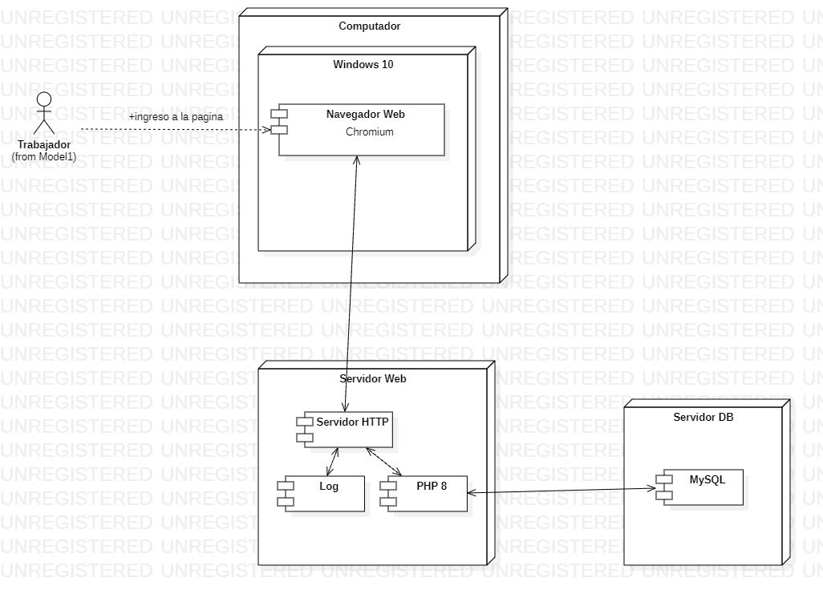

Vista Desarrollo: Diagrama de Componentes

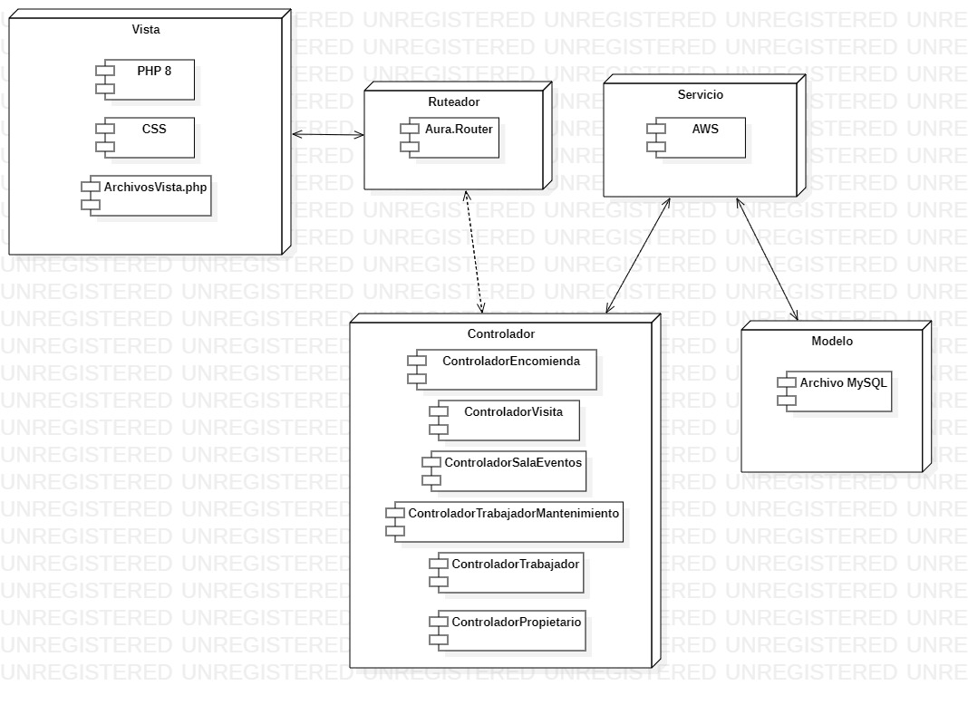

Vista Lógica: Diagrama de clases

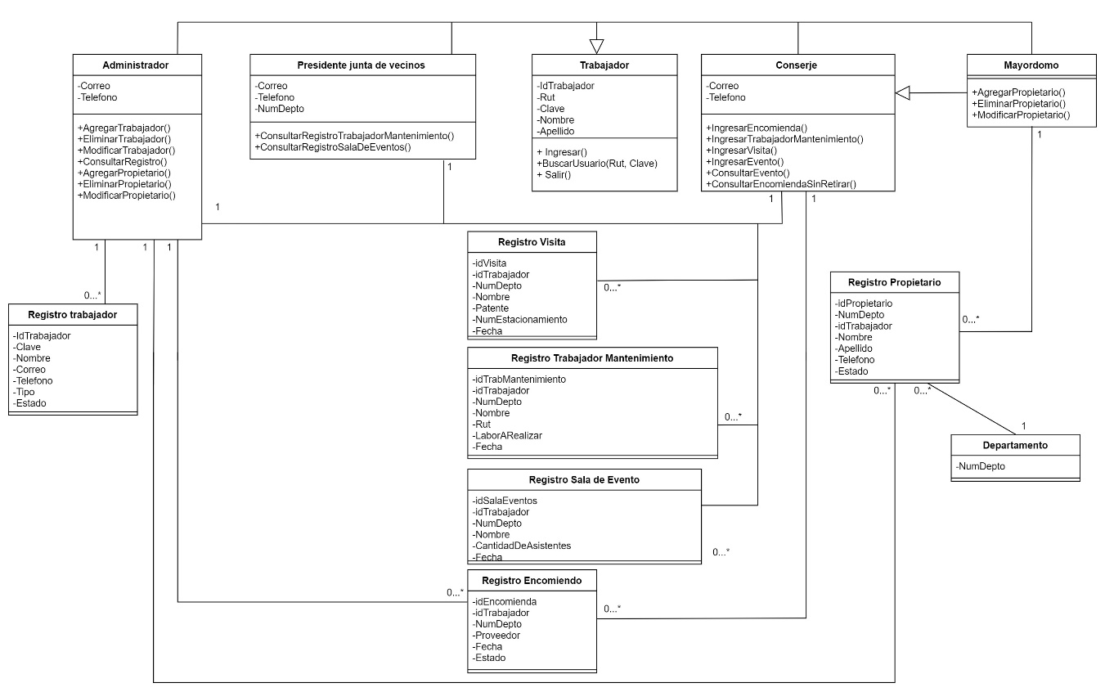

Vista lógica: Modelo de base de datos

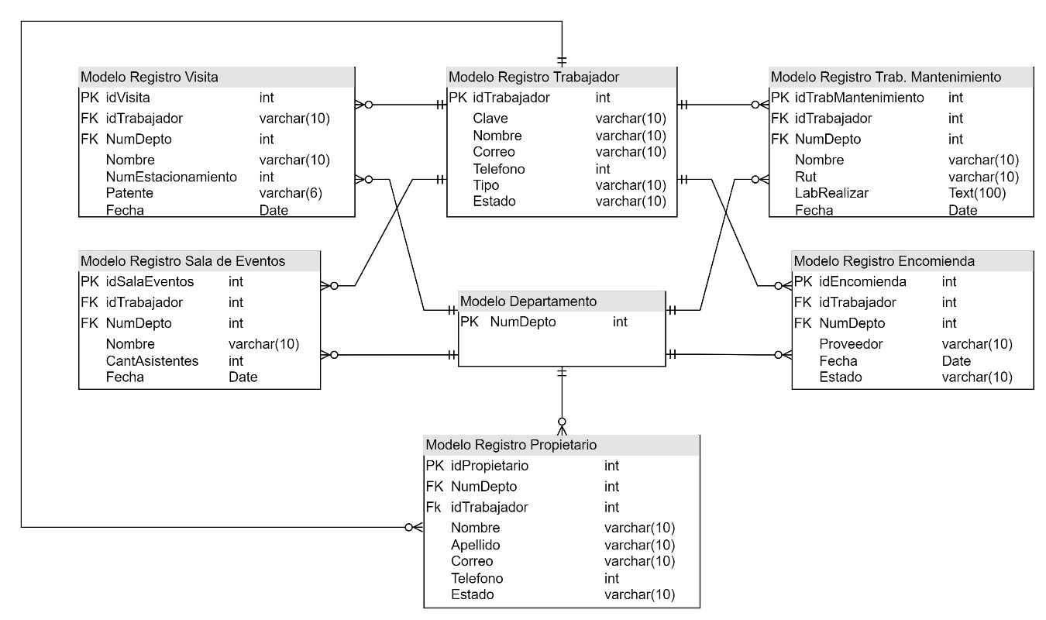

Vista Proceso: Diagrama de secuencia

Ingresando al sistema

Gestión los datos propietarios (Crear y modificar)

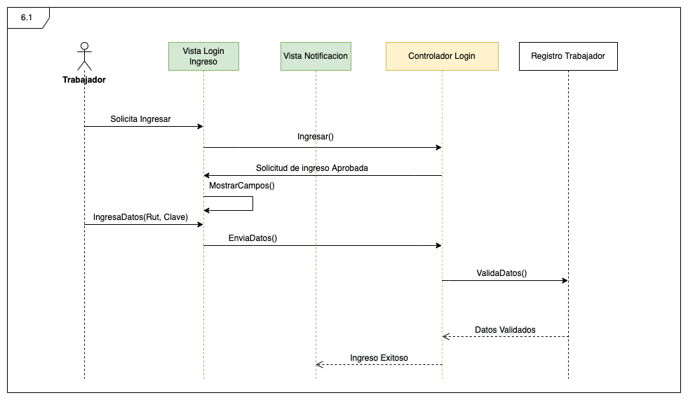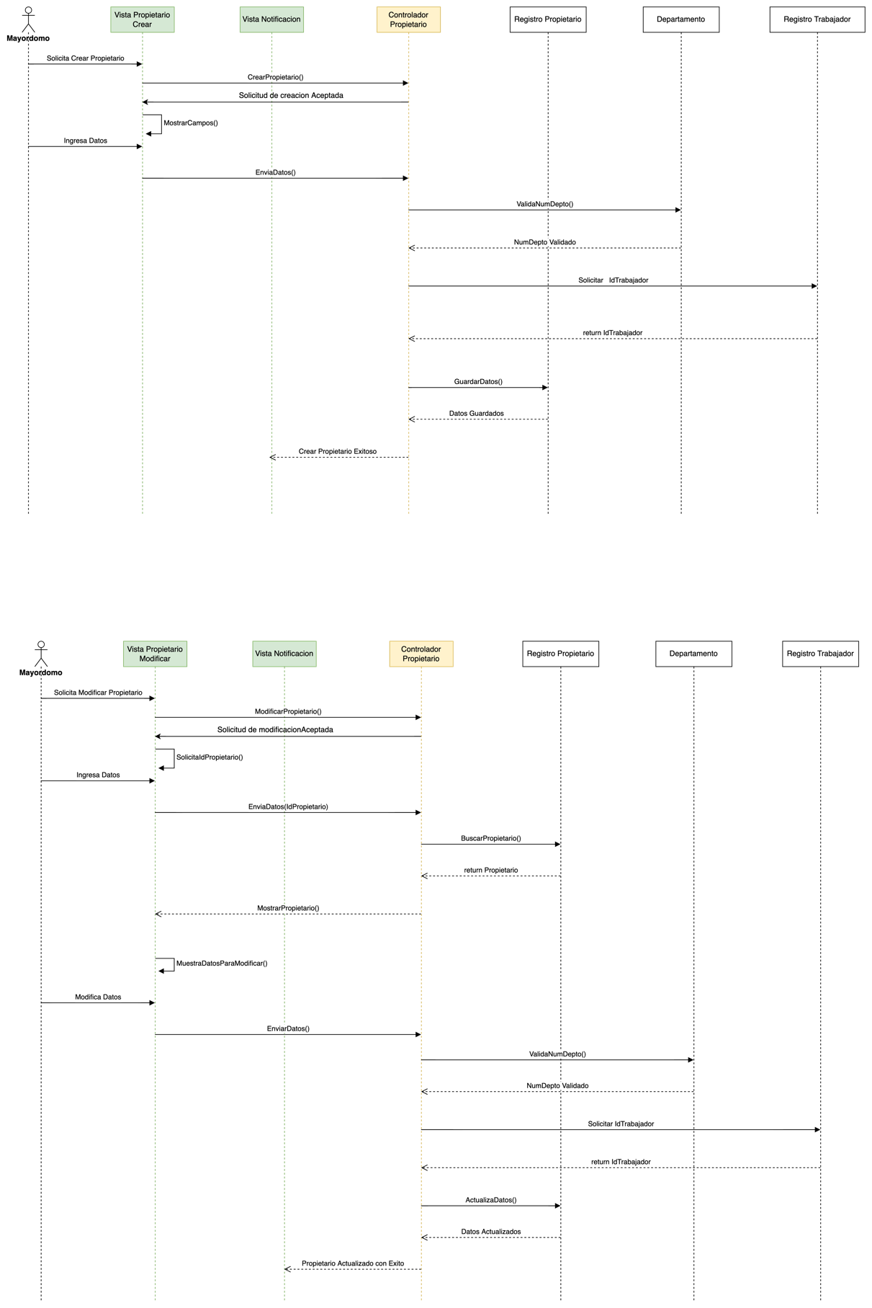

## Pruebas unitarias

|  |  |
| --- | --- |
| PCN-01 | Logear usuario |
| Propósito | Autenticar un usuario. |
| Prerrequisito | El usuario debe estar registrado en el sistema. |
| Datos de entrada | Datos del formulario “Login” correctos. |
| Pasos | 1. El introduce sus datos en el formulario. |
| Resultado esperado | El usuario se identifica en el sistema. |
| Resultado obtenido | El usuario accede a la aplicación web. |
| Resultado de la prueba | Correcto |

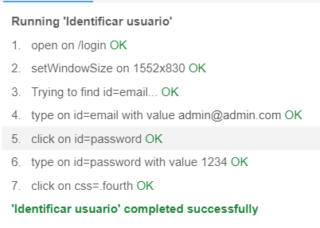

|  |  |
| --- | --- |
| PCN-02 | Registrar propietario |
| Propósito | Registrar los datos de un propietario. |
| Datos de entrada | Datos del formulario “Registrar propietario” correctos. |
| Pasos | 1. El usuario selecciona botón “Registrar propietario”. 2. El usuario introduce los datos solicitados en el formulario. 3. El usuario selecciona el botón “Ingresar”. |
| Resultado esperado | Los datos del propietario se almacenan correctamente en la base de datos. |
| Resultado obtenido | El usuario registra los datos del propietario y se redirecciona a la vista de “Propietarios”. |
| Resultado de la prueba | Correcto |

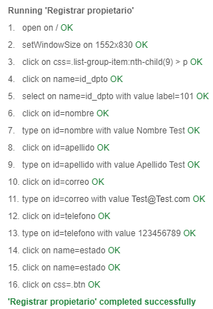

|  |  |
| --- | --- |
| PCN-03 | Modificar datos de propietario |
| Propósito | Registrar los datos del personal de mantenimiento. |
| Prerrequisito | El propietario debe estar registrado en la base de datos |
| Datos de entrada | Datos del formulario “Editar propietario” correctos. |
| Pasos | 1. El usuario selecciona botón “Propietarios”. 2. El usuario selecciona un propietario registrado y selecciona el botón “Editar”. 3. El usuario introduce los datos solicitados en el formulario. 4. El usuario selecciona el botón “Editar”. |
| Resultado esperado | Los datos del propietario se modifican correctamente en la base de datos. |
| Resultado obtenido | El usuario modifica los datos del propietario y se redirecciona a la vista de “Propietarios”. |
| Resultado de la prueba | Correcto |

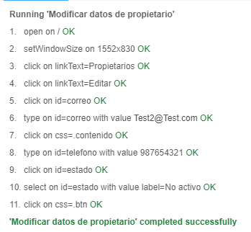

# Arbol de navegación

## Login

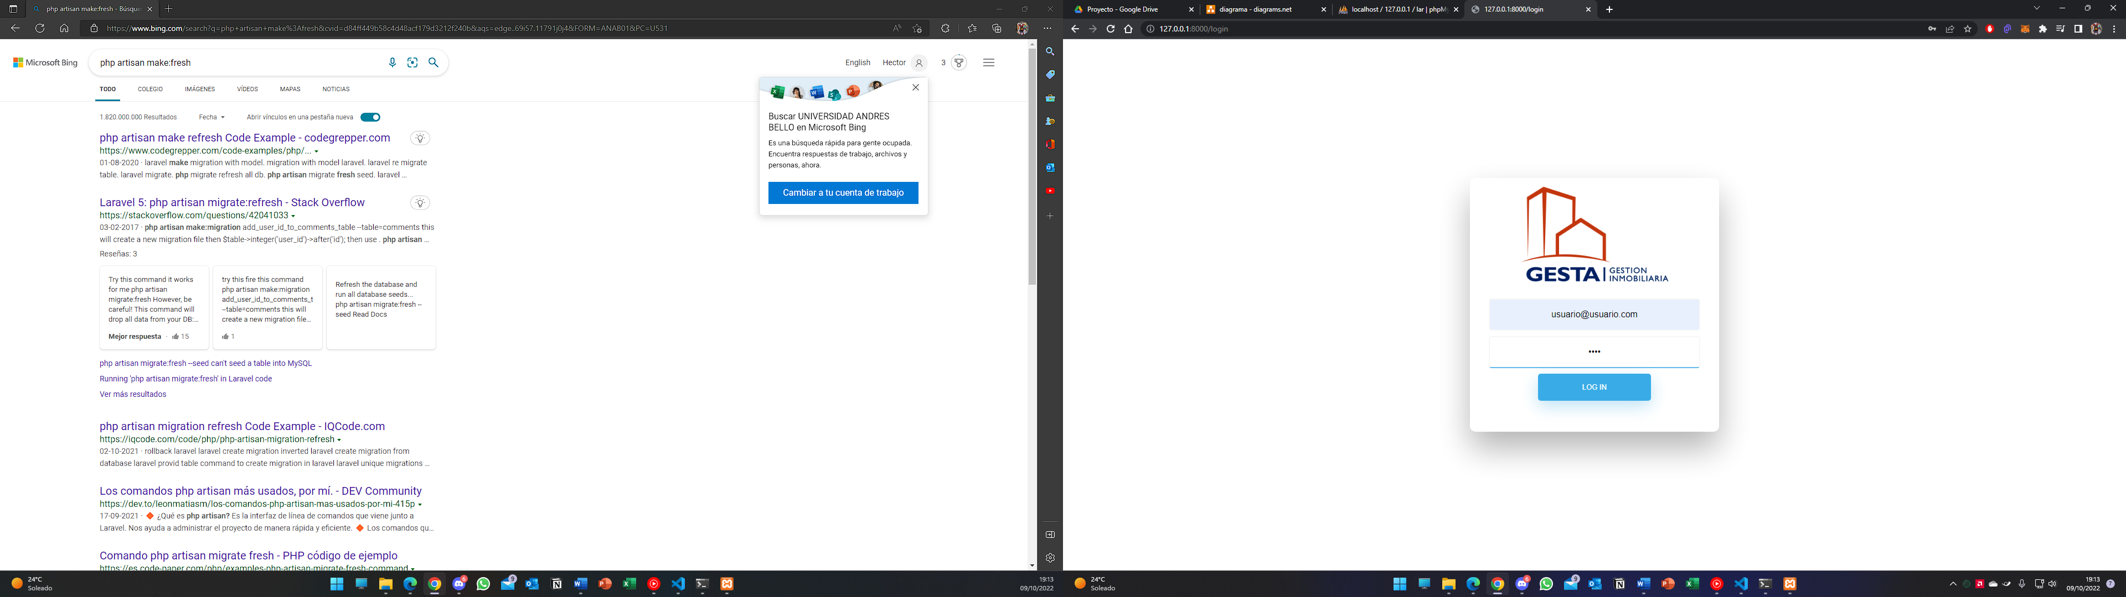

Se ingresan credenciales y se hace clic en “LOG IN” para ingresar al sistema.

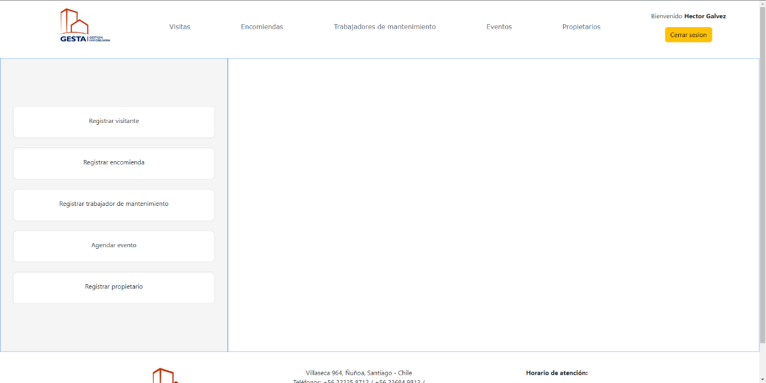

Luego de que las credenciales sean validadas, lo redirigirán al menú principal.

## Registrar propietario



Se selecciona “Registrar propietario”.

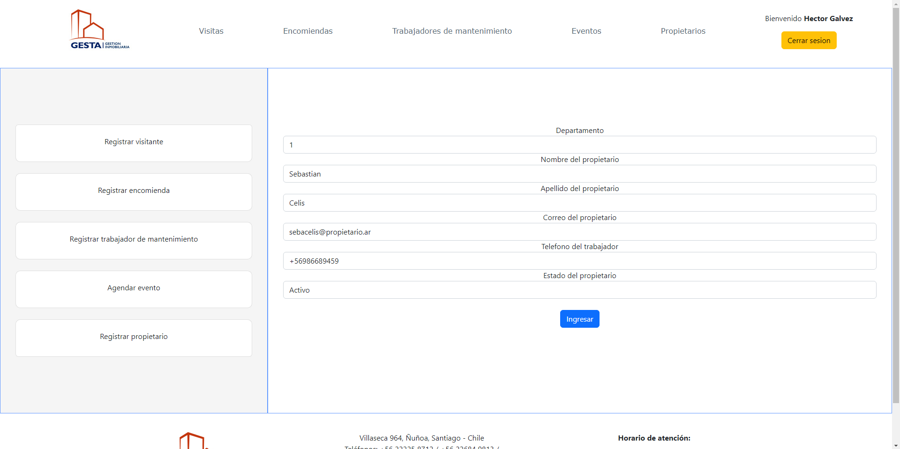

Se llenan los campos solicitados y se hace clic en “Ingresar”.

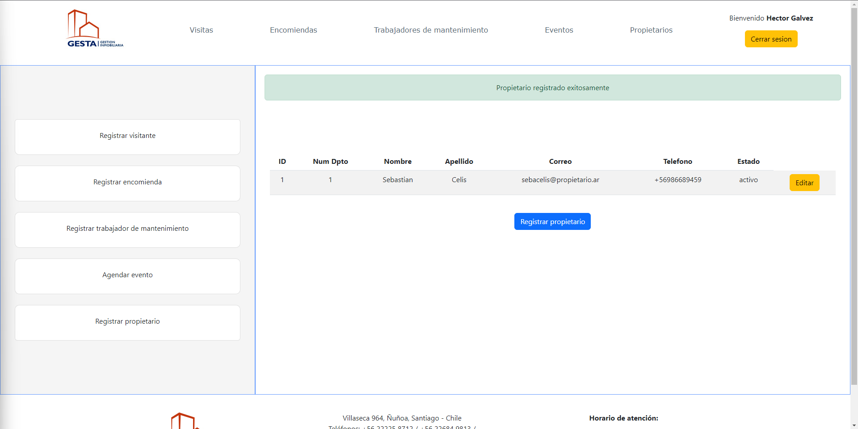

Finalmente se redirecciona a los registros de propietarios.

## Modificar propietario



Se selecciona “Propietarios” para acceder a los registros de estos.

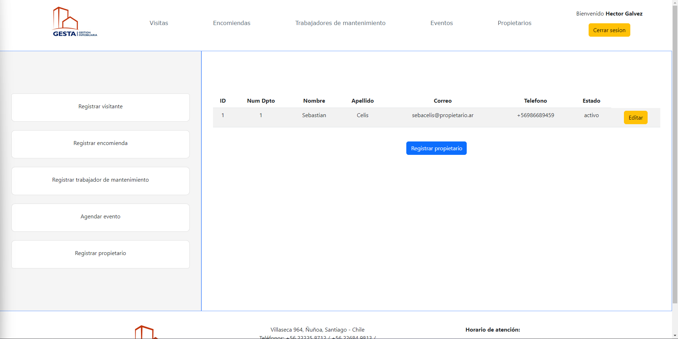

Se hace clic en el botón “Editar” en el propietario que se desea modificar.

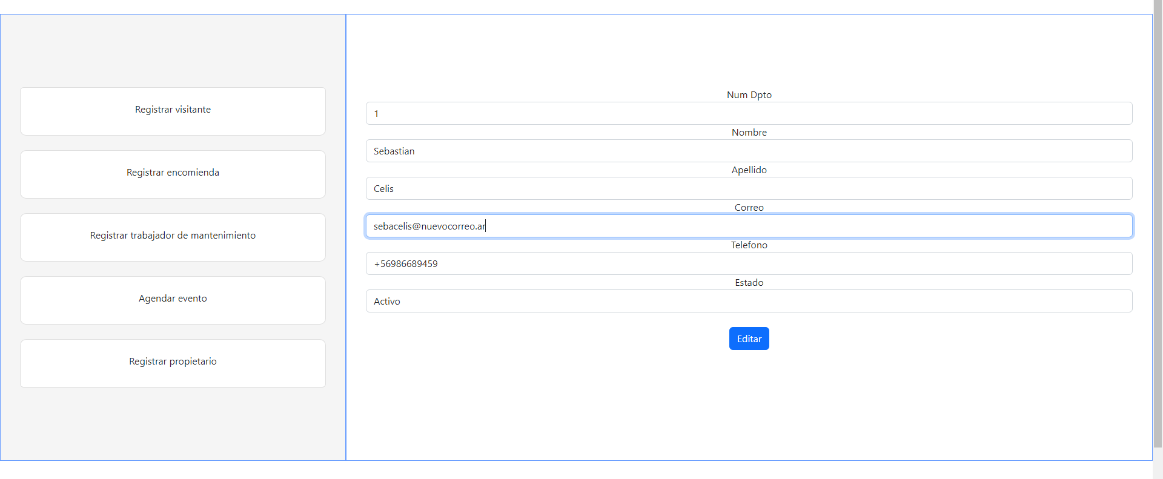

Se ingresan los datos que se desean editar (correo, teléfono y/o estado) y se hace clic en el botón “Editar”.

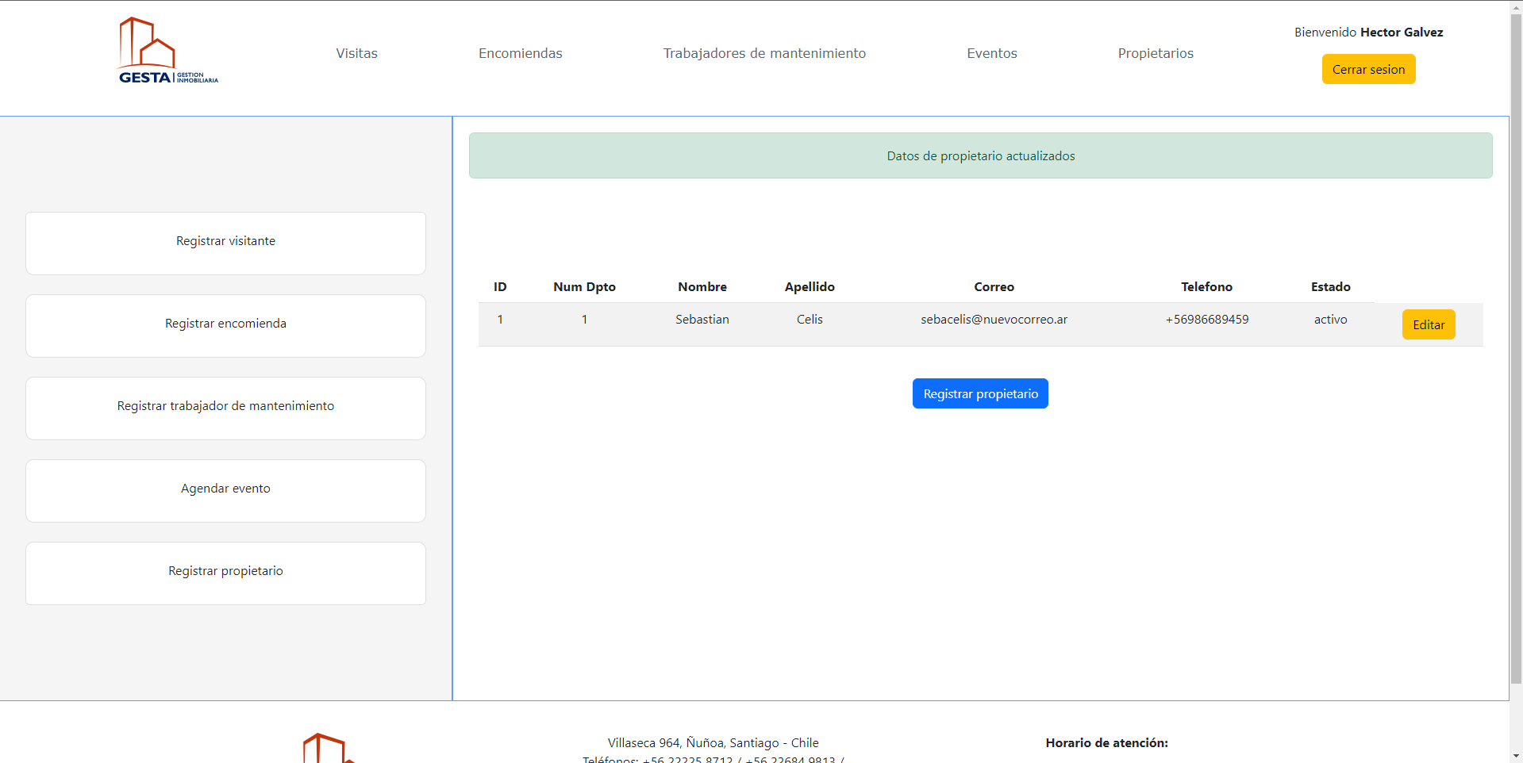

Finalmente se redirecciona a los registros de propietarios.

Daily scrum meeting

Semana 1

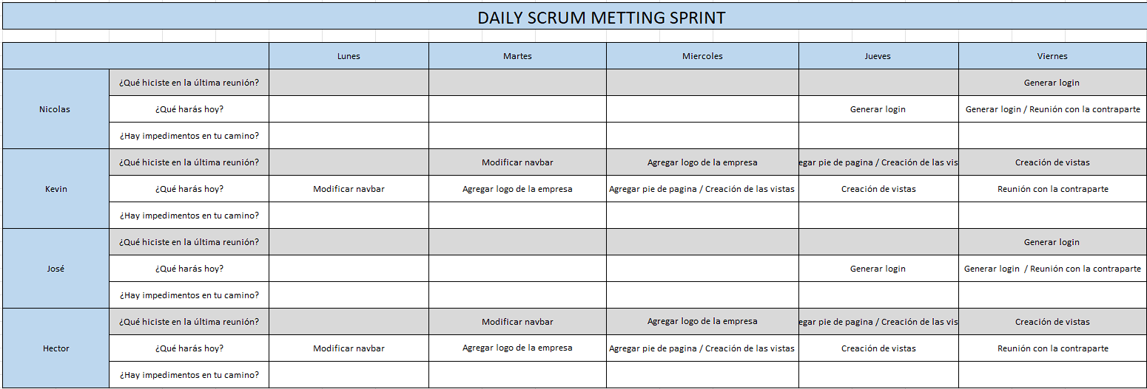

Semana 2

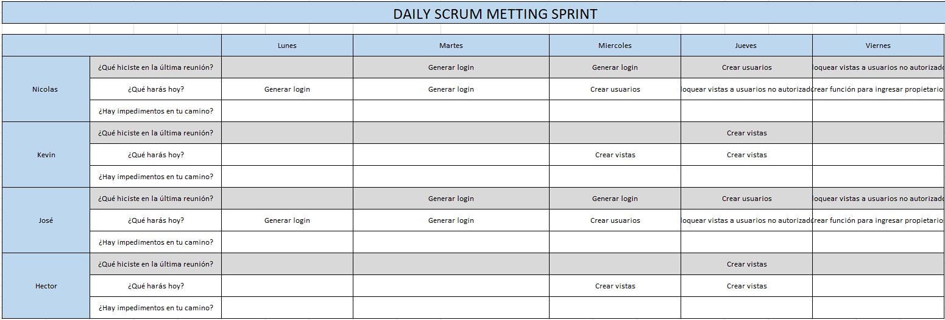

Semana 3

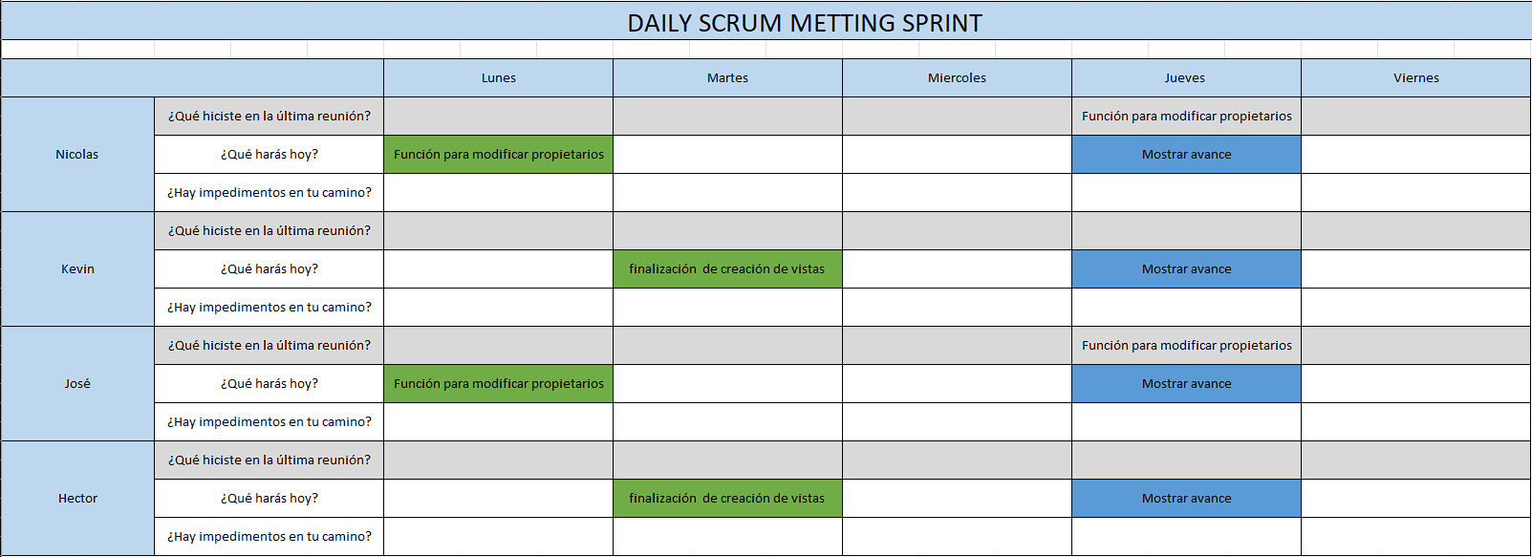

Retrospectiva

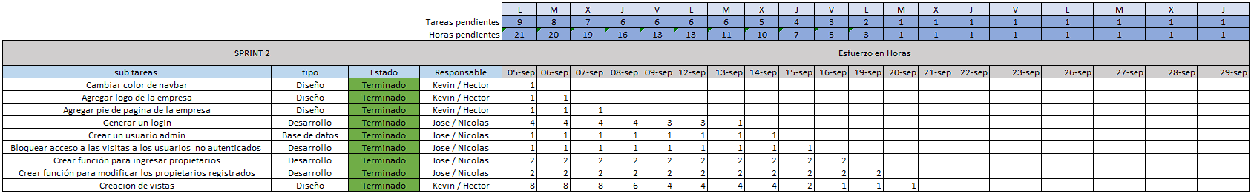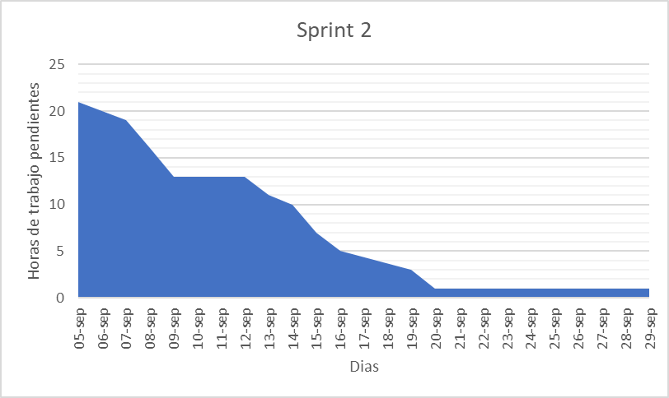

Sprint

